附件1
课程安排
时 间 | 内 容 | 课程内容 | 主讲人
14：00-14：30 | 签到
14：30-14：35 | 主办方致辞
14：35-15：25 | 如何防止“山寨货”侵犯企业专利权 | 1、经典知识产权案例分享  2、山寨产品侵犯专利权的应对措施； | 龚泉洲  知识产权律师  北京大学 硕士  曾供代理过三星VS华为  NOKIA VS 苹果  小米VS酷派  搜狗VS百度等多件重大知识产权诉讼案件
15：25-15:35 | 互动交流
15：35-15：45 | 中场休息
15：45-16：35 | 专利侵权判定方法 | 专利侵权判定原则和技巧
16:35-16:45 | 互动交流
16：45 | 会议结束

附件2
龚泉洲简介
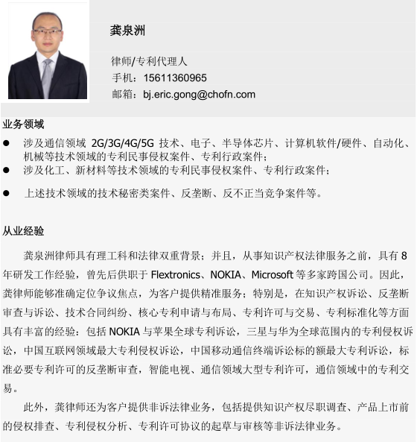

附件3
参会回执
单位
姓名 | 职务 | 电话 | 手机 | 邮箱
请参训人员于10月24日下午五点前将报名回执报送至邮箱：amy@gzhea.org.cn，联系人：徐玉萍，电话:020-29886376 ，020-29886375

